Итоговая проверочная работа для учащихся 4-х классов по технологии.

Вариант № 1.
Фамилия, имя_____________________________________________4____класс

1. Технология - это:
а) знания о технике;
б) последовательность операций по обработке материала для изготовления изделия;
в) техническая характеристика изделия.

2. Установите лишнюю операцию при выполнении изделия в технике аппликации:
а) Разметить детали по шаблону
б) Составить композицию
в) Вырезать детали
г) Наклеить детали на фон
д) Детали сшить нитками

3. Расставьте по порядку ваши действия по изготовлению чего-либо:
____ Составление чертежа
____ Соединение деталей, сборка
____ Идея, проект
____ Оформление, декор готового изделия
____ Изготовление деталей

4. Выбери профессии часто встречающихся в твоей местности. Отметь их галочкой.
а) б) 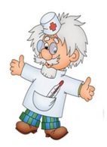 в) 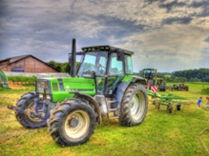

5. Напиши пословицу о труде._______________________________________
__________________________________________________________________

6. Выбери и подчеркни строительные профессии:
Штукатур, библиотекарь, крановщик, маляр, водитель, монтажник, электрик, кондитер.

7. Напиши названия машин, которые облегчают труд человека в быту? ( не менее трёх) ____________________________________________________________________________________________________________________________________

8. Распредели материалы, инструменты по группам:
ножницы, пластилин, краски, кисти, стеки, картон, игла, нитки

Материалы | Инструменты

9. Закончи высказывания о материалах и инструментах:

а) То, из чего изготавливают изделия, - это____________________________________________________________

б) То, чем работают, - это…_________________________________________

10. Узнай и запиши названия материалов по их свойствам:
а) гладкая, тонкая, мнётся, складывается, не тянется, разноцветная - это…______________________________________________________________
б) плотный, плохо гнётся, не мнётся, не тянется, служит фоном для аппликации - это…____________________________________________________________
в) разноцветный, при нагревании размягчается, пластичный - это...______________________________________________________________

11. Установите правильную последовательность выполнения изделия в технике аппликации:
Разметить детали по шаблону.
Составить композицию.
Вырезать детали.
Наклеить на фон.
12. Соедините линиями материал и изделие из него:
Шерсть Сметана
Какао Свитер
Нефть Шоколад
Молоко Бензин

13. Перед вами правила безопасной работы с одним из часто используемых в работе инструментов:
- Этот инструмент нужно передавать своему товарищу, держа его за лезвие; во время работы с ним нельзя отвлекаться и размахивать им; на столе этот инструмент должен лежать с сомкнутыми лезвиями.
Назовите этот инструмент: _______________________

- Каждой линии чертежа подбери ее название.
- - - - - - - - - - - - -
Основная линия видимого контура
//////////////////////
Линия сгиба
____________ Место намазывания клеем
15. При работе за компьютером делай перерыв:
а) через каждый час;
б) через каждые 15 минут;
в) через каждые 5 минут.

16. Какое изделие вы изготовите по этому чертежу развёрстки?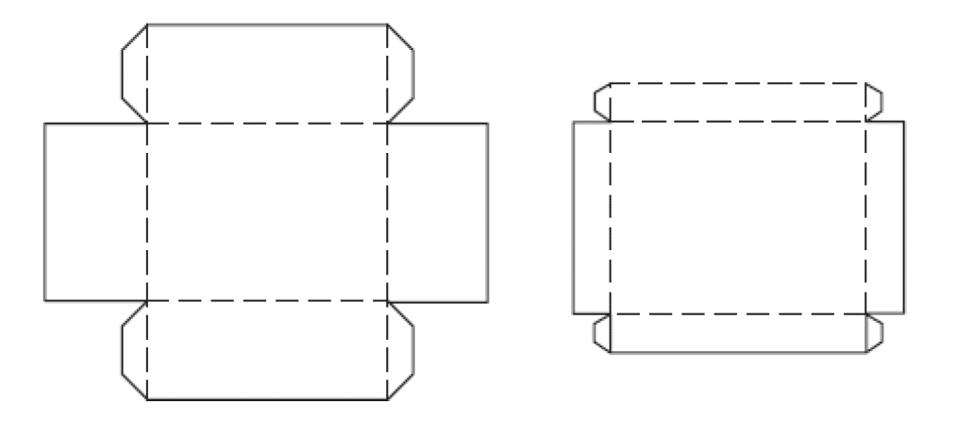

Ответ:_____________________________________________________________

16. Выбери инструмент, подходящий для работы с данным материалом
Пластилин  Ткани  Бумага  Природные материалы | - Ножницы  - Стека  - Линейка  - Игла  - Пила  - Карандаш  - шило

